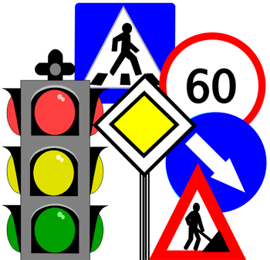 *Войдило С.Ф*

*класний керівник 3 класу*

Frame 1951

***«У країні дорожніх знаків»***

**Мета:** розглянути і засвоїти основні правила дорожнього руху, навчити орієнтуватися в ситуаціях, що виникають на дорозі, розвивати логіку, мислення, винахідливість, виховати дбайливих господарів свого життя.

**Вчитель.** Добрий день! Сьогодні ми поговори­мо про правила дорожнього руху. Відомо всім, що найдорожчий скарб людини - це її власне життя і здоров'я. Необережність на вулиці часто призво­дить до втрати не тільки здоров'я, а й навіть жит­тя. Тому треба всім дотримуватися певних правил дорожнього руху.

Мчать по наших дорогах різні ма­шини. З кожним роком їх стає все більше. І всі вони кудись поспішають. Всі автомобілі, автобу­си, тролейбуси не їдуть, як їм захочеться, обганя­ючи один одного, повертаючи в будь-який бік, пе­реїжджаючи площі і переходи.

Для того щоб на дорогах було безпечно, всі ма­шини підкоряються суворим правилам дорожньо­го руху. Знати і виконувати правила поведінки на ву­лиці повинні всі перехожі: дорослі і діти.

**1-й учень.**

*Ми живемо в суспільстві людському.*

*Так багато є правил у ньому.*

*Знати правила ці треба, друже.*

*Та й виконувати добре їх дуже.*

**2-й учень.**

*Правило - це вимога єдина,*

*Ну, а ти у суспільстві — людина!*

*А тепер тобі стало все ясно:*

*Всі вимоги виконувать вчасно!*

**3-й учень.**

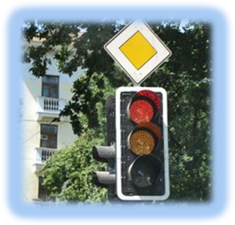*Хай засвоїть твоя голова*

*В нашій мові чарівні слова*

*І знання запасай на майбутнє —*

*Для людини це сила могутня.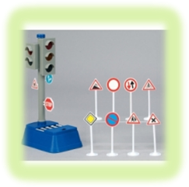*

**4-й учень.**

*І здоровим щоб буть силі й духу,*

*Треба знати ще й правила руху.*

*Хоч питання це дуже складне,*

*Але знай, що життя в нас одне.*

**5-й учень.**

*Неповторне. Як втратиш — не буде,*

*Будуть інші сміятися люди,*

*Будуть інші співати пісні,*

*Зорі будуть стрічать росяні.*

*А щоб лиха не сталось ніколи.*

*Дотримуйся правил не тільки у школі.*

**Вчитель.**Сталось це вранці, якраз у годину «пік», коли багато людей вирушають у своїх справах: діти - у школу, а дорослі - на роботу. Хлоп­чик, ваш одноліток, дуже поспішав, щоб не запізнитись на урок. Вистрибнув із автобуса, глянув ліворуч - і мерщій через дорогу. Але він не помітив, що із-за рогу будинку виїхав легковий ав­томобіль. Водій побачив хлопчика, коли зупинити автомобіль вчасно вже було неможливо. Заскрипіли гальма, та машина продовжувала рух. Водій спро­бував взяти ліворуч, але там - зустрічний потік транспорту... З важкими травмами хлопчика забра­ла «швидка». Над ним довго «чаклували» лікарі. А от водія врятувати не вдалося.

Петрик добре знав правила по­ведінки на вулиця, але не завжди їх дотримував­ся. Дорогою їхала вантажна машина. Петрик вирішив покататися на ній. Причепився до задньо­го борту і поїхав. Раптом машина різко зупинилася. Петрик не втримся і впав. Сталося нещастя. Лише через три місяці Петрик а виписали з лікарні. Усе літо він ходив на милицях.

Його друзі їздили на велосипедах, гралися на подвір'ї, весело сміялися, а Петрик сидів удома. Він сам себе покарав.

Діти! Не забувайте найважливіші правила вашо­го життя та здоров'я - правила поведінки на вули­цях рідного селища та за його межами. Тільки пильність та обережність збережуть ваше життя.

**1-й учень.**

*Світлофор - він друг для нас,*

*Помагає нам щораз.*

*Це його ліхтарі*

*Світять ясно угорі.*

**2-й учень.**

*Як червоним він горить,*

*Завмирає все умить.*

*Ти ідеш - не забудь -*

**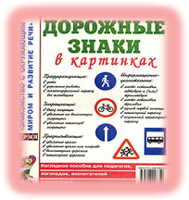***В час такий закрита путь!*

**3-й учень.**

*Світло жовте в ліхтарі -*

*Світлофор гука вгорі:*

*Вже іти скоро вам.*

*Як зелене світло дам.*

**4-й учень.**

*Як зеленим він горить,*

*Всі машини стануть вмить.*

*«Переходь у цей час!» -*

*Світлофор дає наказ.*

**5-й учень.**

*Світлофор він друг для нас,*

*Помагає нам щораз,*

*І хоч він - автомат,*

*Та пильнує всіх малят.*

**Сценка «Світлофор та діти»**

**Світлофор.** А зараз, діти, ми повторимо з вами правила дорожнього руху.

**Хлопчик.** Ходити тільки по тротуару, притри­муючись правого боку. Там, де немає тротуару, іти треба по лівій стороні дороги назустріч рухові транспорту.

**Дівчинка.** Підкорюйтеєь сигналам світлофора. Переходьте вулицю тільки на зелене світло і за відповідного сигналу регулювальника.

**Хлопчик.** Переходь вулицю тільки на пішохідній доріжці, а де вона не вказана, пере­ходь вулицю на перехресті. Перетинати вулицю треба прямо, а не навкоси.

**Дівчинка.** Перш ніж перетнути вулицю, пере­конайтеся у небезпечності переходу, для цього спочатку подивіться наліво, а дійшовши до сере­дини, подивіться направо.

**Хлопчик.** Якщо рух дуже інтенсивний, пере­ходь вулицю разом із дорослими пішоходами. Не бався на проїжджій частині вулиці і не дозволяй робити це іншим.

**Дівчинка.** Не перебігай вулицю перед маши­ною, не вважай це виявом хоробрості. Не тільки ти можеш постраждати. Шофер буде нести через тебе суворе покарання. Велике горе ти принесеш своїм батькам.

**Хлопчик.** Якщо ти переходиш вулицю і раптом бачиш машину, що їде на тебе, не біжи, а зупинись, спокійно зачекай, машина може тебе об'їхати.

**Світлофор.** А зараз пограємо в гру «Сигнали світлофора».

*Вийдіть 6 учнів і станьте у шеренгу. Я кажу кольори світлофора, а ви виконуєте певні рухи. Хто помилиться - виходить з гри. Зелений - крок вперед, жовтий - стояти, червоний - крок назад.*

**Вчитель.**Коли на вулицях почали їздити трам­ваї, автомобілі, тролейбуси, вулицям потрібно було дати мову. На цій дорожній мові з водіями та пішо­ходами «розмовляють» вулиці всіх країн світу. Коли людина вчиться читати, їй показують букви. З букв будують слова, зі слів - речення. У дорожньої мови також є букви - знаки. Але їх не потрібно складати у слова. Один знак, одна до­рожня буква означає цілу фразу - дорожній сиг­нал. Ці сигнали бувають різними. Одні попере­джають водія або пішохода про небезпеку, інші -забороняють рух. Є знаки, за допомогою яких можна дізнатися, де отримати якусь послугу.

Одні знаки розміщені на трикутниках з червоною облямівкою. Ці знаки встановлюють на відстані 150-300 м поза населеними пунктами, у

населених пунктах - на відстані 50-100 м до по­чатку небезпечної ділянки. Інші знаки не випадково розміщені у колі з червоною облямівкою або червоним світлом. А ось знаки у колі блакитного кольору. Вони дозволяють рух, наказують рухатися у певному напрямку автомобілям, вказують велосипедну доріжку, доріжку для пішоходів.

Є ще знаки - блакитні прямокутни­ки з малюнками: то ніж із виделкою, то червоний хрест, то намет, то ліжко. Не важко здогадатися, що ці знаки вказують: поруч їдальня, медичний пункт чи готель. Всі знаки поділяються на групи: попереджу­вальні, знаки пріоритету, заборонені, наказові, інформаційно-вказівні, знаки сервісу.

**1-й учень.**

*Безперервний рух навколо!*

*Але треба йти до школи!*

*Щоб ходити було гарно,*

*Збудували тротуар нам.*

*І доріжки пішохідні*

*Для безпеки необхідні!*

**2-й учень.**

*Перехід цей на дорозі*

*Смугастий, як зебра,*

*Сповіщає: переходити*

*Тут дорогу треба!*

**3-й учень.**

*Як підземним переходом*

*Вирішиш ти йти,*

*То безпечно до домівки*

*Зможеш шлях пройти.*

4-й учень.

*Перед школою завжди*

*Має знак висіти.*

*Попереджує він всіх: «Обережно! Діти!».*

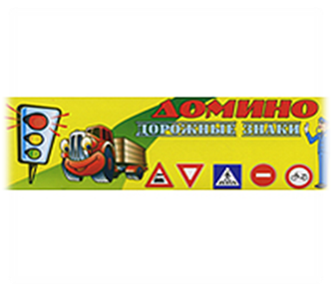

**5-й учень.**

*Висить знак на виднім місці.*

*В чому є його секрет?*

*Заборонено водити*

*Людям тут велосипед.*

*Знак усіх застерігає: «Небезпечне тут катання».*

**6-й учень.**

*Хоч маленький знак дорожній,*

*Він стоїть не просто так.*

*Будьте, діти, обережні,*

*Поважайте кожен знак!*

**Вчитель.**Ну от і все. Всі знаки та правила до­рожнього руху повторили.

Ми - пішоходи і повинні бути дис­циплінованими, знати сигнали світлофора і не за­бувати про них.

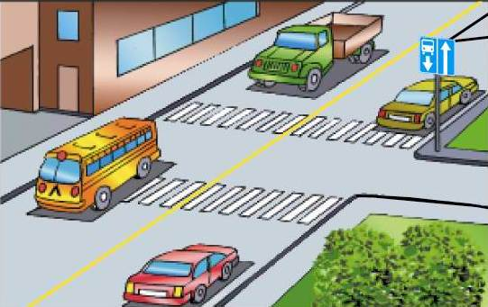

Діти, ви кожного дня ходите в школу та додому і перетинаєте по декілька вулиць. Скажіть, а чи легко переходити вулиці?

Звичайно треба бути дуже уважними, обережними та знати правила дорожнього руху.

Тож сьогодні ми з вами закріпимо знання про вулицю, рух транспорту та пішоходів, роботу постового, світлофора.

На які частини ділиться вулиця?

Так, це місце де пересувається транспорт, (дорога) та пішоходи (тротуар).

Який рух може бути на вулиці? (односторонній та двосторонній).

Як ви дізнались, що це двосторонній рух?

Так, машини рухаються у 2 сторони назустріч одна одній.

Як називаються люди, які ходять по вулиці?

Так, це пішоходи. Вони ходять тільки по тротуару. Просуватись по тротуару треба тільки по правій стороні, щоб не заважати пішоходам, які йдуть назустріч.

В якому місці пішоходи переходять через дорогу?

Так, це є пішохідний перехід. Він знаходиться за 2-3 метри від перехресть. Біля перехрестя стоїть знак “пішохідний перехід”, який вказує місце переходу через дорогу.

У великих містах, де транспорт рухається по 4-х і більше смугах є знак “підземний перехід” найнебезпечніше місце для переходів.

Щоб перейти через дорогу спочатку пішохід повинен подивитися наліво, якщо дорога вільна – переходь. На острові “безпеки” - по середині дороги, зупинись і подивись направо, якщо транспорту немає – переходь, якщо є почекай поки проїде транспорт.

Вулицю, де немає пішохідного переходу треба переходити з однієї сторони на іншу по найкоротшому шляху – по перпендикуляру.

Коли ви перетинаєте вулицю слідкуйте за сигналом світлофора.

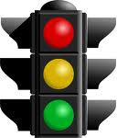 А які ви знаєте кольори світлофора?

***Червоний – Стій! Зупинись!***

***Жовтий – увага, готуйся переходити вулицю!***

***Зелений – шлях вільний, рухайся!***

При сигналі пішохідного світлофора “Ідіть!” – можна переходити вулицю

При сигналі “Стійте!” – переходити вулицю не можна

Через дорогу переходити спокійно, тримаючись правої сторони, допомагати переходити вулицю інвалідам та стареньким людям.

**Ні в якому разі не перебігайте перед проїжджаючим транспортом.**

